Федеральное государственное бюджетное образовательное учреждение высшего образования
«Сибирский государственный университет телекоммуникаций и информатики»
(СибГУТИ)

Кафедра прикладной математики и кибернетики

Курсовая работа
по дисциплине «Операционные системы»

Тема «Разработка анализатора трафика (сниффера)»

Выполнил:
Студент гр. ИП-213
Терновский Д.Р.

Работу проверил:
Ст. преподаватель кафедры ПМиК
Нужнов А.В.

Новосибирск 2024 г.
Введение
Цель данной работы — разработать анализатор сетевого трафика (сниффер), который позволит перехватывать, обрабатывать и визуализировать сетевые пакеты.
Для реализации проекта используется C++ как основной язык программирования. Графический интерфейс реализован на базе Qt, что обеспечивает кроссплатформенность приложения и интуитивно понятный пользовательский опыт. Захват сетевых пакетов осуществляется с помощью библиотеки libpcap, которая предоставляет доступ к данным на уровне сетевого интерфейса и позволяет управлять процессом перехвата пакетов.
В рамках работы были реализованы такие функции как, захват и фильтрация пакетов, отображение информации в удобном формате.

Описание программы
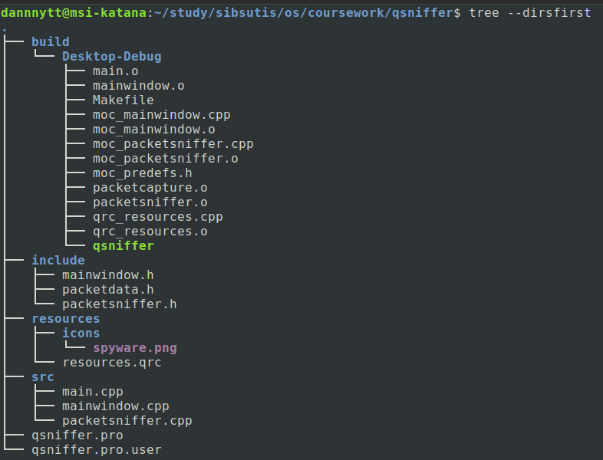
Рис.1 — Структура проекта.

Для улучшения читаемости и «чистоты» проекта, он был разделен на следующие модули:
- build/ - директория, которая содержит скомпилированные файлы, объектные файлы и исполняемый файл.
- include/ - директория, хранящая заголовочные файлы, которые определяют классы, их интерфейсы и структуры.
    - mainwindow.h — графический интерфейс главного окна.
    - packetdata.h — структура для хранения данных пакета.
    - packetsniffer.h - основной функционал для захвата сетевых пакетов.
- resources/ - директория, которая хранит ресурсы для программы, в данном случае в ней хранится иконка программы.
- src/ - директория, содержащая исходные файлы с реализациями классов.
    - main.cpp — точка входа в программу.
    - mainwindow.cpp — реализация главного окна.
    - packetsniffer.h — реализация логики захвата и обработки пакетов.
- resources/
Демонстрация работы программы

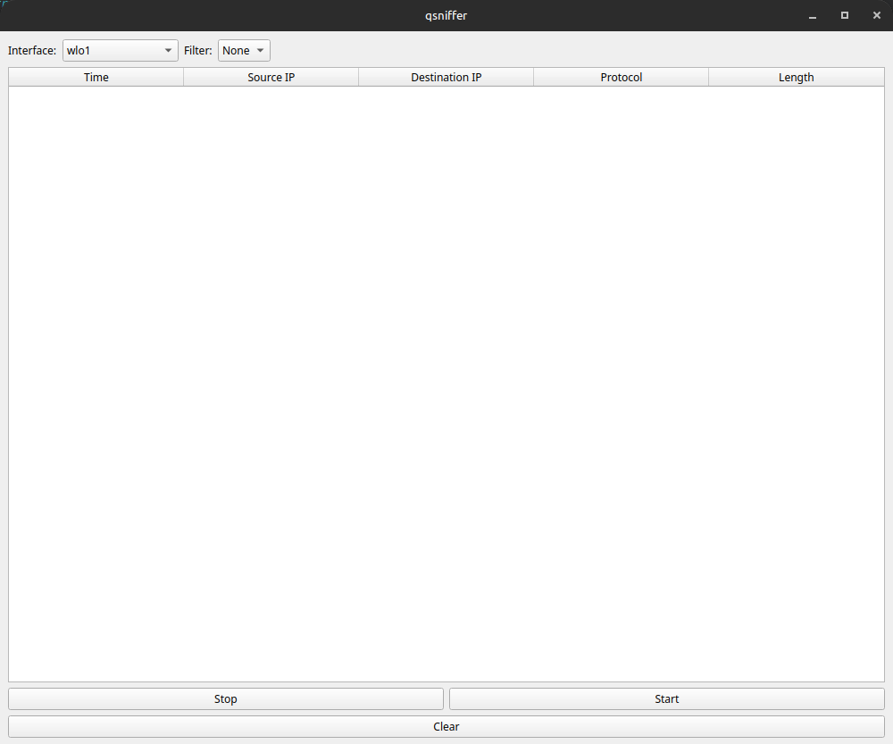
Рис.2 — Главное окно программы.

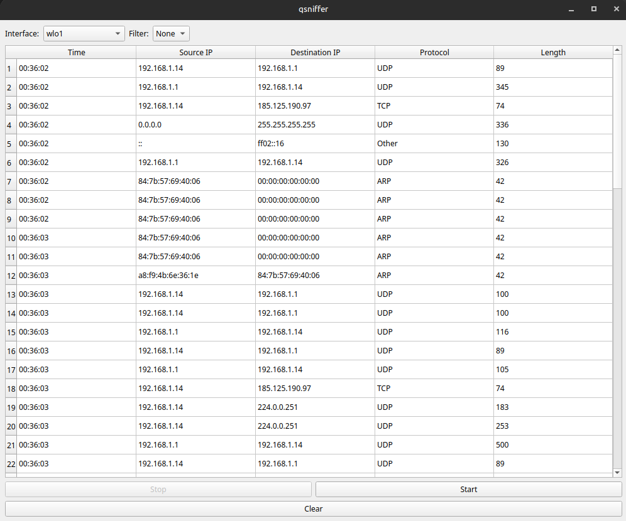
Рис.3 — Захват пакетов (интрефейс wlo1, фильтр отсутсвует).

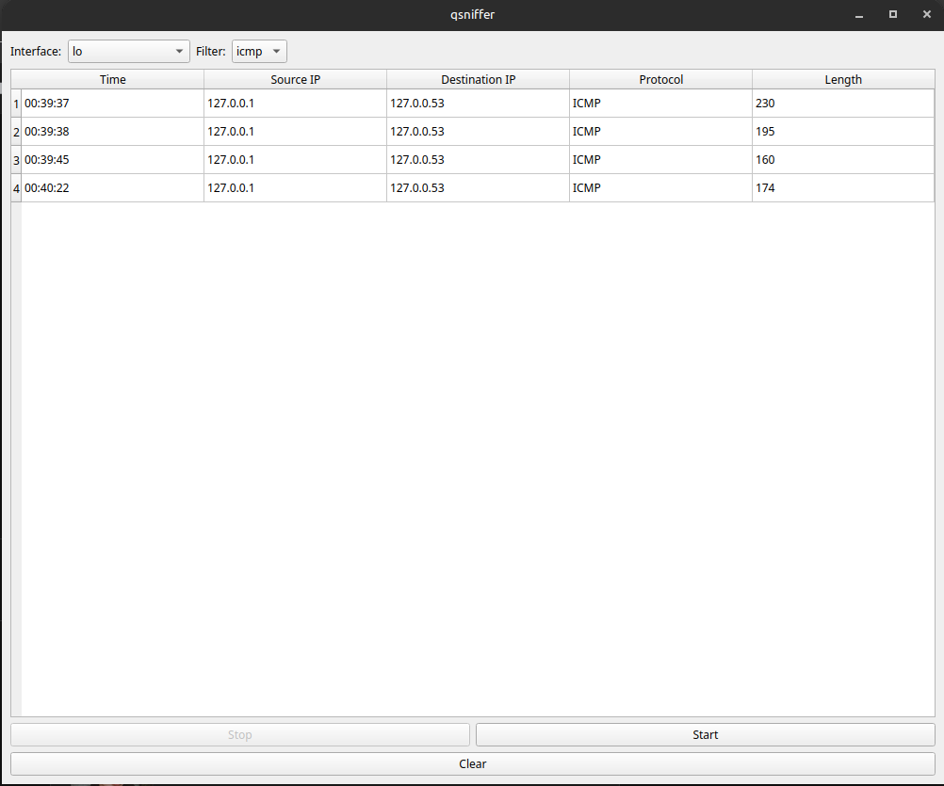
Рис.4 — Захват пакет с фильтрацией (интерфейс lo, фильтр icmp).
Заключение
Целью данной работы было разработать анализатор сетевого трафика (сниффер), который позволит эффективно перехватывать, фильтровать и визуализировать сетевые пакеты. Для реализации проекта использовался язык программирования C++, который обеспечил производительность и гибкость в разработке, а также Qt для создания графического интерфейса, что сделало приложение кросс-платформенным и интуитивно понятным для пользователя.
Захват сетевых пакетов был реализован с помощью библиотеки libpcap, предоставляющей доступ на уровне сетевого интерфейса и управление процессом захвата пакетов. В ходе работы были разработаны основные функции сниффера, такие как захват пакетов, их фильтрация и удобное отображение информации.

Листинг программы
main.cpp
#include "mainwindow.h"
#include <QMetaType>
#include "packetdata.h"
#include <QApplication>
#include <QIcon>

int main(int argc, char *argv[])
{
QApplication app(argc, argv);
qRegisterMetaType<PacketData>("PacketData");
app.setWindowIcon(QIcon(":/icons/spyware.png"));
MainWindow w;
w.show();
return app.exec();
}

mainwindow.h
#ifndef MAINWINDOW_H
#define MAINWINDOW_H
#include "packetsniffer.h"
#include "packetdata.h"
#include <QMainWindow>
#include <QWidget>
#include <QTableWidget>
#include <QPushButton>
#include <QComboBox>
#include <QVBoxLayout>
#include <QHBoxLayout>
#include <QGridLayout>
#include <QStringList>
#include <QString>
#include <QThread>

class MainWindow : public QMainWindow
{
Q_OBJECT

public:
MainWindow(QWidget *parent = nullptr);
~MainWindow();

private:
QStringList getAllNetIfaces();

private slots:
void startSniffing();
void stopSniffing();
void clearTable();
void addPacketToTable(const PacketData &data);

private:
QWidget *centralWidget;
QVBoxLayout *mainLayout;
QTableWidget *snifferTable;
QGridLayout *buttonsLayout;
QPushButton *startButton;
QPushButton *stopButton;
QPushButton *clearButton;
QHBoxLayout *hLayout;
QComboBox *netIfaces;
QComboBox *protocolFilter;
PacketSniffer *sniffer;
QThread *snifferThread;

};
#endif // MAINWINDOW_H

mainwindow.cpp
#include "mainwindow.h"
#include <QLabel>
#include <QHeaderView>
#include <QListView>
#include <QMessageBox>
#include <pcap.h>

MainWindow::MainWindow(QWidget *parent)
: QMainWindow(parent),
sniffer(nullptr),
snifferThread(nullptr)
{
/*Параметры окна*/
this->resize(1000, 800);
this->setMinimumSize(800, 600);

/*Настройка центрального виджета*/
centralWidget = new QWidget(this);
this->setCentralWidget(centralWidget);
mainLayout = new QVBoxLayout(centralWidget);

/*Создание и настройка combo box для выбора интерфейса*/
QLabel *ifaceLabel = new QLabel("Interface:", this);
hLayout = new QHBoxLayout;
hLayout->addWidget(ifaceLabel);

netIfaces = new QComboBox(this);
netIfaces->addItems(getAllNetIfaces());
hLayout->addWidget(netIfaces);

/*Создание и настройка combo box для выбора фильтра*/
QLabel *filterLabel = new QLabel("Filter:", this);
hLayout->addWidget(filterLabel);

protocolFilter = new QComboBox(this);
protocolFilter->addItems({
"None",
"tcp",
"udp",
"icmp",
"arp"
});

hLayout->addWidget(protocolFilter);
mainLayout->addLayout(hLayout);
hLayout->addStretch();

/*Настройка таблицы для отображения пакетов*/
snifferTable = new QTableWidget(this);
snifferTable->setColumnCount(5);
snifferTable->setHorizontalHeaderLabels({
"Time",
"Source IP",
"Destination IP",
"Protocol",
"Length"
});
snifferTable->horizontalHeader()->setSectionResizeMode(QHeaderView::Stretch);
snifferTable->setSizePolicy(QSizePolicy::Expanding, QSizePolicy::Expanding);
mainLayout->addWidget(snifferTable);

/*Настройка кнопок*/
buttonsLayout = new QGridLayout;
startButton = new QPushButton("Start", this);
stopButton = new QPushButton("Stop", this);
clearButton = new QPushButton("Clear", this);
buttonsLayout->addWidget(stopButton, 0, 0);
buttonsLayout->addWidget(startButton, 0, 1);
buttonsLayout->addWidget(clearButton, 1, 0, 1, 2);
mainLayout->addLayout(buttonsLayout);

connect(startButton, &QPushButton::clicked, this, &MainWindow::startSniffing);
connect(stopButton, &QPushButton::clicked, this, &MainWindow::stopSniffing);
connect(clearButton, &QPushButton::clicked, this, &MainWindow::clearTable);

}

MainWindow::~MainWindow() {}

QStringList MainWindow::getAllNetIfaces() {
QStringList ifaceList;
char errbuf[PCAP_ERRBUF_SIZE];
pcap_if_t *interfaces;

if (pcap_findalldevs(&interfaces, errbuf) == -1) {
QMessageBox::warning(this, "Warning", QString("Error getting devices: %1").arg(errbuf));
return ifaceList;
}

for (pcap_if_t *dev = interfaces; dev; dev = dev->next) {
ifaceList.append(dev->name);
}

pcap_freealldevs(interfaces);
return ifaceList;
}

void MainWindow::startSniffing() {

startButton->setEnabled(false);
stopButton->setEnabled(true);
clearButton->setEnabled(false);
sniffer = new PacketSniffer;
sniffer->setInterface(netIfaces->currentText());
sniffer->setFilter(protocolFilter->currentText() == "None" ? "" : protocolFilter->currentText());
snifferThread = new QThread(this);
snifferThread->start();
sniffer->moveToThread(snifferThread);

connect(snifferThread, &QThread::started, sniffer, &PacketSniffer::startCapture);
connect(sniffer, &PacketSniffer::packetCaptured, this, &MainWindow::addPacketToTable);
connect(sniffer, &PacketSniffer::destroyed, snifferThread, &QThread::quit);
connect(snifferThread, &QThread::finished, snifferThread, &QThread::deleteLater);
}

void MainWindow::stopSniffing() {
stopButton->setEnabled(false);
startButton->setEnabled(true);
clearButton->setEnabled(true);

if (sniffer) {
sniffer->stopCapture();
}

if (snifferThread) {
snifferThread->quit();
snifferThread->wait();

delete snifferThread;
snifferThread = nullptr;
}

delete sniffer;
sniffer = nullptr;
}

void MainWindow::clearTable() {
snifferTable->setRowCount(0);
clearButton->setEnabled(false);
}

void MainWindow::addPacketToTable(const PacketData &packet) {
int row = snifferTable->rowCount();
snifferTable->insertRow(row);
snifferTable->setItem(row, 0, new QTableWidgetItem(packet.time));
snifferTable->setItem(row, 1, new QTableWidgetItem(packet.source));
snifferTable->setItem(row, 2, new QTableWidgetItem(packet.dest));
snifferTable->setItem(row, 3, new QTableWidgetItem(packet.protocol));
snifferTable->setItem(row, 4, new QTableWidgetItem(packet.length));

clearButton->setEnabled(true);
}

packetdata.h
#ifndef PACKETDATA_H
#define PACKETDATA_H
#include <QString>

struct PacketData {
QString time;
QString source;
QString dest;
QString protocol;
QString length;
};
#endif // PACKETDATA_H

packetsniffer.h
#ifndef PACKETSNIFFER_H
#define PACKETSNIFFER_H
#include "packetdata.h"
#include <pcap.h>
#include <QObject>
#include <QString>
#include <QDateTime>
#include <QMessageBox>

class PacketSniffer : public QObject {
Q_OBJECT

public:
explicit PacketSniffer(QObject *parent = nullptr);
~PacketSniffer();
void setInterface(const QString &iface);
void setFilter(const QString &filter);

public slots:
void startCapture();
void stopCapture();
void onShowWarningMessage(const QString &message);
signals:
void packetCaptured(const PacketData &packet);
void showWarningMessage(const QString &message);

private:
bool applyFilter();
static void processPacket(u_char *userData, const struct pcap_pkthdr *header, const u_char *packet);
void processIPv4(const u_char *packet, PacketData &packetData);
void processIPv6(const u_char *packet, PacketData &packetData);
void processARP(const u_char *packet, PacketData &packetData);
QString macToString(const unsigned char *mac);
QString protocolToString(int protocol);

private:
bool capturing;
QString ifaceName;
QString filter;
pcap_t *pcapHandle;
};
#endif // PACKETCAPTURE_H
packetsniffer.cpp
#include "packetsniffer.h"
#include <netinet/ether.h>
#include <netinet/ip.h>
#include <netinet/ip6.h>
#include <netinet/udp.h>
#include <netinet/tcp.h>
#include <netinet/ip_icmp.h>

PacketSniffer::PacketSniffer(QObject *parent)
: QObject(parent), capturing(false), pcapHandle(nullptr)
{
connect(this, &PacketSniffer::showWarningMessage, this, &PacketSniffer::onShowWarningMessage);
}

PacketSniffer::~PacketSniffer() {}

void PacketSniffer::setInterface(const QString &iface) {
ifaceName = iface;
}

void PacketSniffer::setFilter(const QString &filter) {
this->filter = filter;
}

void PacketSniffer::onShowWarningMessage(const QString &message) {
QMessageBox::warning(nullptr, "Warning", message);
}

void PacketSniffer::startCapture() {
char errbuf[PCAP_ERRBUF_SIZE];
pcapHandle = pcap_open_live(ifaceName.toUtf8().constData(), BUFSIZ, 1, 1000, errbuf);

if (!pcapHandle) {
emit showWarningMessage(QString("Failed to open device: %1").arg(errbuf));
return;
}

if (!filter.isEmpty() && !applyFilter()) {
pcap_close(pcapHandle);
return;
}

capturing = true;
pcap_loop(pcapHandle, 0, processPacket, reinterpret_cast<u_char *>(this));

pcap_close(pcapHandle);
pcapHandle = nullptr;
}

bool PacketSniffer::applyFilter() {
struct bpf_program bpfProgram;
if (pcap_compile(pcapHandle, &bpfProgram, filter.toUtf8().constData(), 0, PCAP_NETMASK_UNKNOWN) == -1) {
emit showWarningMessage(QString("Failed to compile filter: %1").arg(pcap_geterr(pcapHandle)));
return false;
}

if (pcap_setfilter(pcapHandle, &bpfProgram) == -1) {
emit showWarningMessage(QString("Failed to compile filter: %1").arg(pcap_geterr(pcapHandle)));
pcap_freecode(&bpfProgram);
return false;
}

pcap_freecode(&bpfProgram);
return true;
}

void PacketSniffer::stopCapture() {
capturing = false;
if (pcapHandle) {
pcap_breakloop(pcapHandle);
}
}

void PacketSniffer::processPacket(u_char *userData, const struct pcap_pkthdr *header, const u_char *packet) {
auto *sniffer = reinterpret_cast<PacketSniffer *>(userData);
PacketData packetData;
packetData.time = QDateTime::currentDateTime().toString("hh:mm:ss");

const auto *ethHeader = reinterpret_cast<const struct ether_header *>(packet);
uint16_t ethertype = ntohs(ethHeader->ether_type);

if (ethertype == ETHERTYPE_IP) {
sniffer->processIPv4(packet, packetData);
} else if (ethertype == ETHERTYPE_IPV6) {
sniffer->processIPv6(packet, packetData);
} else if (ethertype == ETHERTYPE_ARP) {
sniffer->processARP(packet, packetData);
}

packetData.length = QString::number(header->len);
emit sniffer->packetCaptured(packetData);
}

void PacketSniffer::processIPv4(const u_char *packet, PacketData &packetData) {
const auto *ipHeader = reinterpret_cast<const struct ip *>(packet + sizeof(struct ether_header));
char srcIp[INET_ADDRSTRLEN], dstIp[INET_ADDRSTRLEN];
inet_ntop(AF_INET, &ipHeader->ip_src, srcIp, INET_ADDRSTRLEN);
inet_ntop(AF_INET, &ipHeader->ip_dst, dstIp, INET_ADDRSTRLEN);

packetData.source = QString(srcIp);
packetData.dest = QString(dstIp);
packetData.protocol = protocolToString(ipHeader->ip_p);
}

void PacketSniffer::processIPv6(const u_char *packet, PacketData &packetData) {
const auto *ipv6Header = reinterpret_cast<const struct ip6_hdr *>(packet + sizeof(struct ether_header));
char srcIp[INET6_ADDRSTRLEN], dstIp[INET6_ADDRSTRLEN];
inet_ntop(AF_INET6, &ipv6Header->ip6_src, srcIp, INET6_ADDRSTRLEN);
inet_ntop(AF_INET6, &ipv6Header->ip6_dst, dstIp, INET6_ADDRSTRLEN);

packetData.source = QString(srcIp);
packetData.dest = QString(dstIp);
packetData.protocol = protocolToString(ipv6Header->ip6_nxt);
}

void PacketSniffer::processARP(const u_char *packet, PacketData &packetData) {
const auto *arpHeader = reinterpret_cast<const struct ether_arp *>(packet + sizeof(struct ether_header));
packetData.source = macToString(arpHeader->arp_sha);
packetData.dest = macToString(arpHeader->arp_tha);
packetData.protocol = "ARP";
}

QString PacketSniffer::macToString(const unsigned char *mac) {
return QString("%1:%2:%3:%4:%5:%6").arg(mac[0], 2, 16, QChar('0'))
.arg(mac[1], 2, 16, QChar('0'))
.arg(mac[2], 2, 16, QChar('0'))
.arg(mac[3], 2, 16, QChar('0'))
.arg(mac[4], 2, 16, QChar('0'))
.arg(mac[5], 2, 16, QChar('0'));
}

QString PacketSniffer::protocolToString(int protocol) {
switch (protocol) {
case IPPROTO_TCP: return "TCP";
case IPPROTO_UDP: return "UDP";
case IPPROTO_ICMP: return "ICMP";
case IPPROTO_ICMPV6: return "ICMPv6";
default: return "Other";
}
}
qsniffer.pro
QT += core gui
greaterThan(QT_MAJOR_VERSION, 4): QT += widgets
CONFIG += c++17
LIBS += -lpcap

INCLUDEPATH += $$PWD/include
HEADERS += \
include/mainwindow.h \
include/packetdata.h \
include/packetsniffer.h

SOURCES += \
src/main.cpp \
src/mainwindow.cpp \
src/packetsniffer.cpp

# Default rules for deployment.
qnx: target.path = /tmp/$${TARGET}/bin
else: unix:!android: target.path = /opt/$${TARGET}/bin
!isEmpty(target.path): INSTALLS += target

RESOURCES += \
resources/resources.qrc

